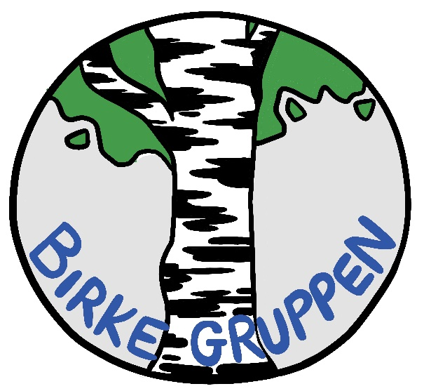
Familiespejd
Familiespejd vil ligge om lørdagen fra 10.00-13.00
Der vil være en lille let form for spisning, snack, brød eller gerne mad på bål.
Vi vil fra gang til gang se på, hvordan naturen ændre sig over året.
5/10-2024:
Fødselsdag.
Gruppen holder fødselsdag, hvor der er et lille stjerneløb, mad på bål og ellers hygge. Tag gerne hele familien med.

26/10-2024:
Vi starter på færdighedsmærket Familiespejder.
Forløbet vil strække sig over 2-3 gange.
Det handler om at finde sin spejder identitet og lære de grundlæggende spejderfærdigheder.
Forældre og barn skal i fællesskab lære at bruge kniven, regler, sikkerhed og blive fortrolig med kniven.
Vi skal lære regler omkring bålet, sikkerhed, bålets opbygning og andre praktiske forhold.
Vi skal lære det mest almindelige knob og deres anvendelse.
Der vil være forskellige øvelser opbygget som baser, hvor familien selv bestemmer, hvor længe de vil bruge på de enkelte øvelser.

23/11-2024:
Vi arbejder videre med Familiespejder forløbet.
14/12-2024:
Juleafslutning.
Gruppen holder fælles juleafslutning med julehygge.
25/1-2025:
Opstart i det nye år.
Vi vil færdiggøre Familiespejder forløbet.
22/2-2025:
Baden-Powells fødselsdag/tænkedag.
Vi hører om Robert Baden-Powell og Olave Baden-Powell, grundlæggerne af henholdsvis drenge- og pigespejderbevægelsernes, fødselsdag.
Vi taler om deres betydning for børn og unge gennem tiderne.
Det vil ikke være et større oplæg, men et kort oprids.
Derefter vil vi lave mad på Trangia, vores turkomfurer, i små grupper.
22/3-2024:
Naturen.
Vi bygger redekasse, foderbræt, bihytte, pindsvinehus eller flagermusskjul, til at tage med hjem.
Vi kigger på fugle og dyr i den danske natur og ser, hvor mange vi kender.
Det er blevet forår, så vi skal se på alt, hvad der sker i naturen.

19/4-2025:
Vi starter op på fokusmærket Haletudse.
Vi skal se på åens, søens og havets dyr og deres udvikling. Måske skal vi smage på nogen af dem.
17/5-2025:
Vi fortsætter med Haletudse forløbet.
Vi kigger også på naturens gang, hvad sker der nu.
14/6-2025:
Vi afslutter forløbet og hygger inden vi går på sommerferie.

